電腦視覺作業

1. upside-downlena.bmp:

第一個是上下顛倒,為了看到像素處理的過程,我的作法是先創建一張同樣大小的圖案,再將Y軸向的像素進行顛倒(大小為512因此顛倒後為512-i-1,i為自訂係數,而系統似乎有規範不可單純512-I,因此我又多減了一個1)

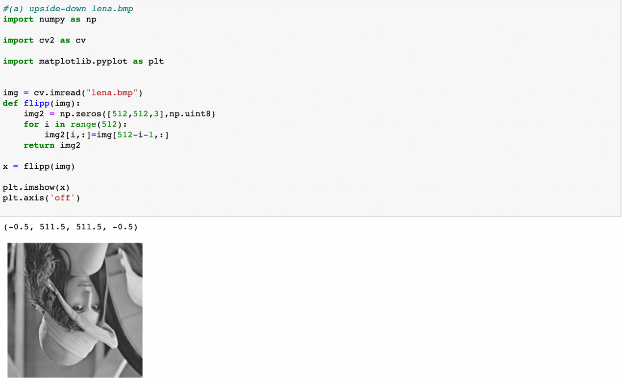

1. right-side-left lena.bmp:

而左右顛倒的作法和上下完全相同,差別只在於像素處理的軸由Y軸改完X軸

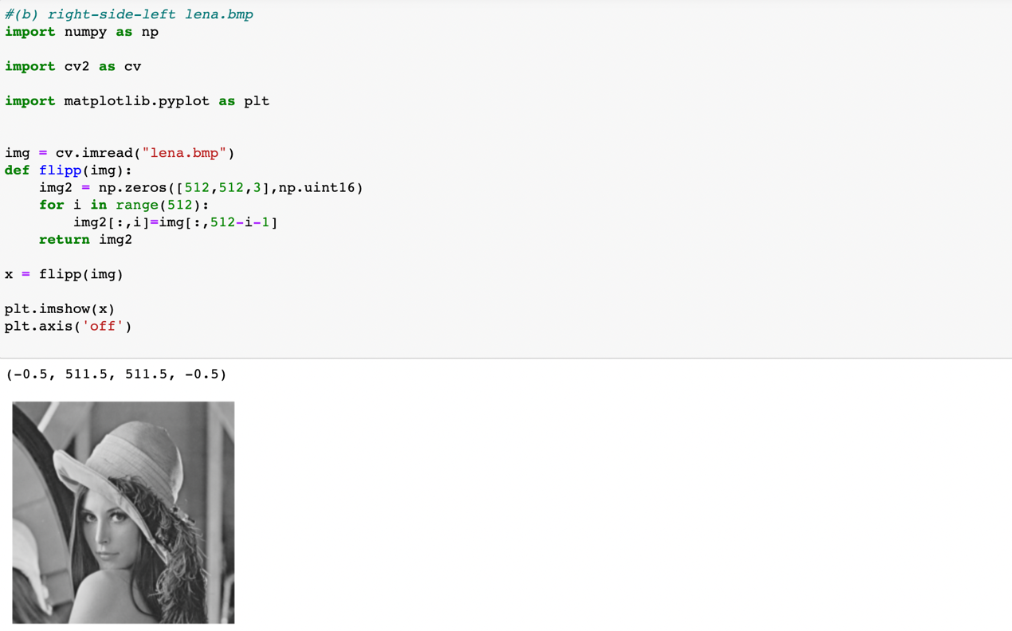

1. diagonally flip lena.bmp:

起初對角線翻轉我想了很久,後來發現某條對角線的翻轉即為原圖進行一次上下左右的翻轉,因此我多一個係數分別處理兩個軸的翻轉

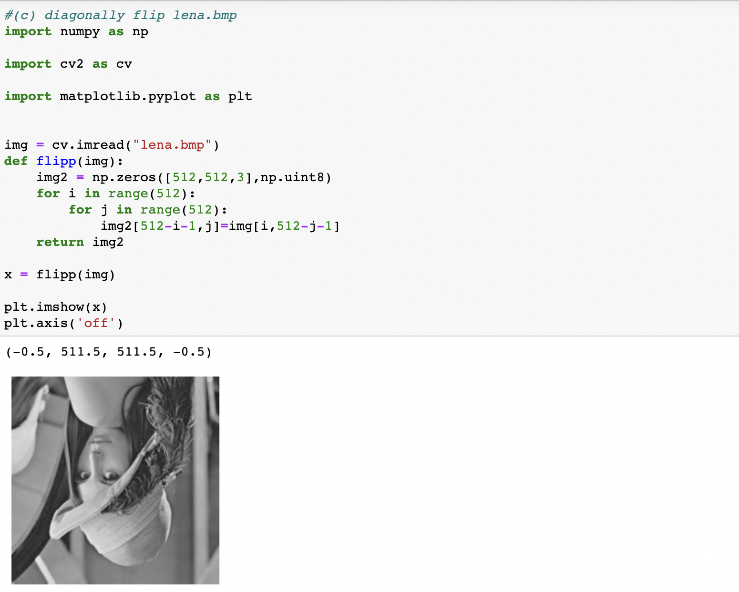

1. rotate lena.bmp 45 degrees clockwise:

這個可以套用python內建的getRozaztionMatrix2D功能,但做完後總會切到編框,無法完整顯示出菱形的形狀,而後我發現透過改變圖型的縮放係數可以達到完整顯示的作用,因此我將係數調整至0.7後終於可以完整顯示出lena,如下圖所示

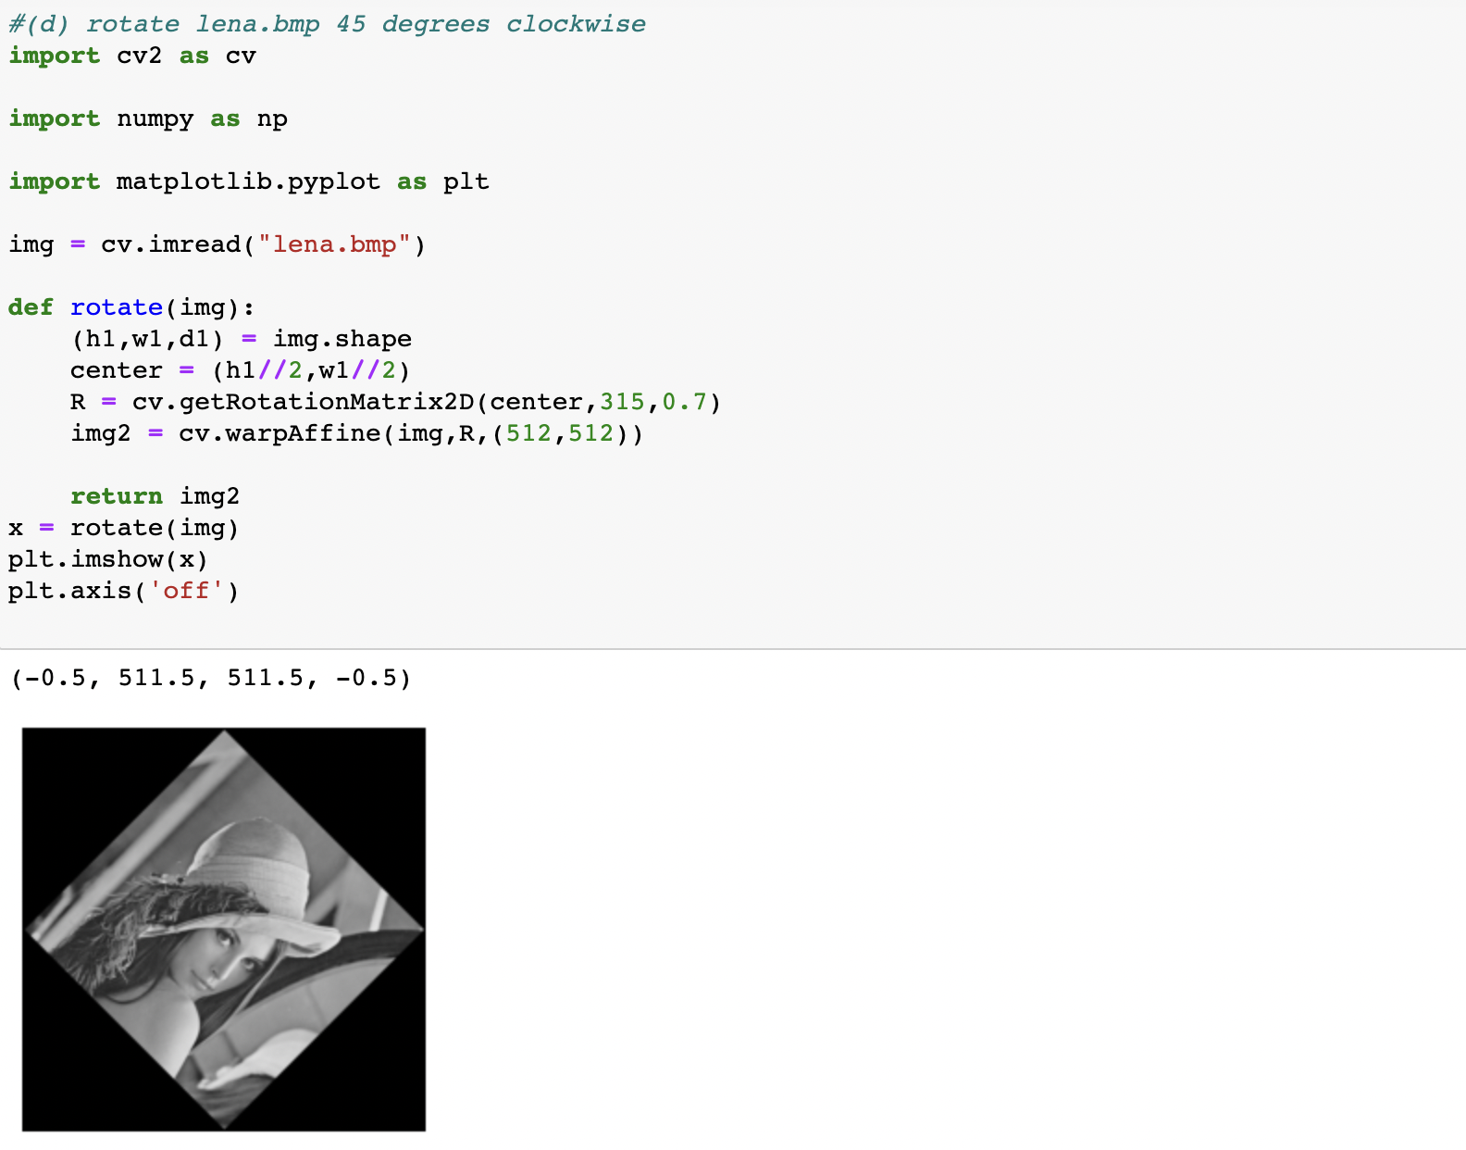

1. shrink lena.bmp in half:

這個可以輕易套用python內建的resize功能,雖然成像看不出來差別,但可以在結果上顯示出目前的像素為(255.5,255.5)

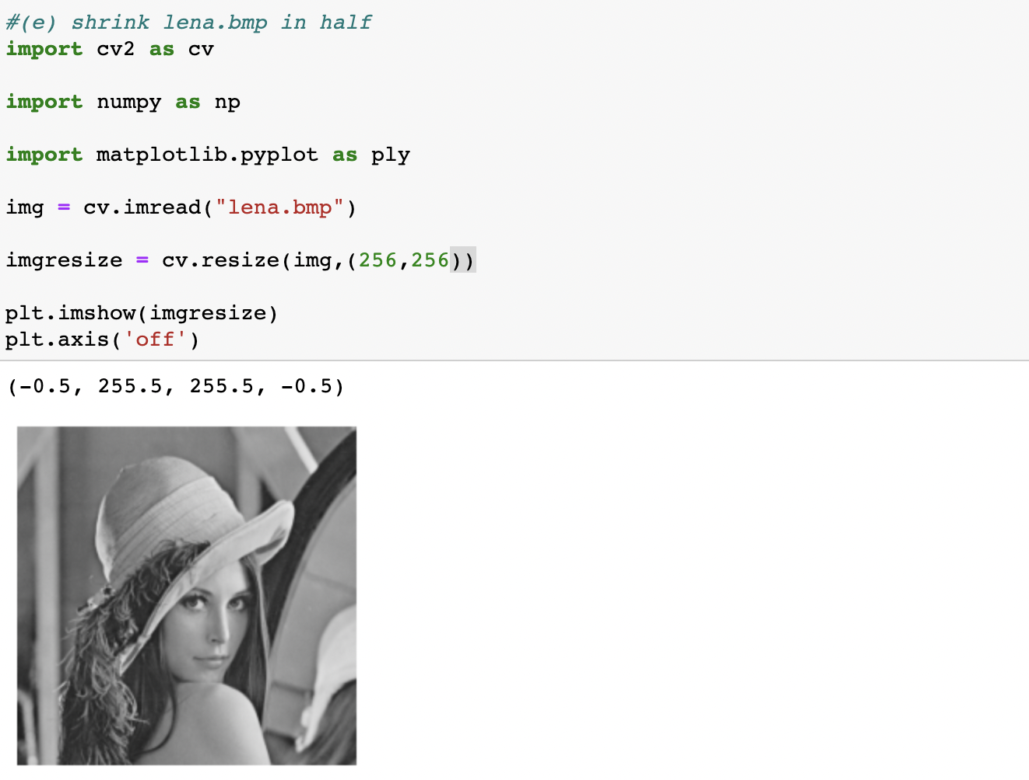

1. binarize lena.bmp at 128 to get a binary image:

這個是透過python的threshold功能來達到的,起初不曉得這功能也是在網路查了一陣子才找到,而內建的二直化有五種不同的風格,我是將閥值設定在127,代表在0~127的像素會變成白色,而128~255則都會變成黑色

